BÁO CÁO TIẾN ĐỘ LAB5 — pfSense
Phạm Gia Bảo | MSSV: 1150080043 | Lớp: 11_DH_CNPM1
Ngày thực hành: 06/10/2026

1. Phạm vi và trạng thái
Đã cấu hình pfSense WAN/LAN/DMZ, NAT và rule LAN nền tảng; ping WAN thành công. Chưa thực hiện các tình huống firewall yêu cầu. Báo cáo này phản ánh phần đã có minh chứng, không xác nhận hoàn thành toàn bộ bài.

2. Môi trường
Host Ubuntu; VirtualBox 7.2.6_Ubuntur172322; pfSense CE 2.7.2 amd64; 2 GiB RAM, 2 vCPU, VDI 20 GiB. WAN Bridged eno1; LAN Host-only vboxnet4; DMZ Internal Network dmz-net.

3. Minh chứng đã thực hiện
Đặt LAN 10.0.0.1/8; DHCP tắt; HTTPS.
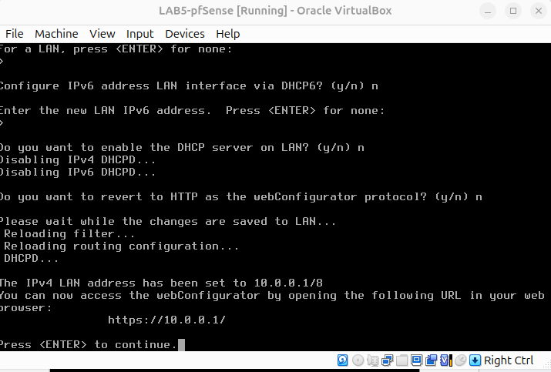
Dashboard pfSense CE 2.7.2, WAN và LAN.
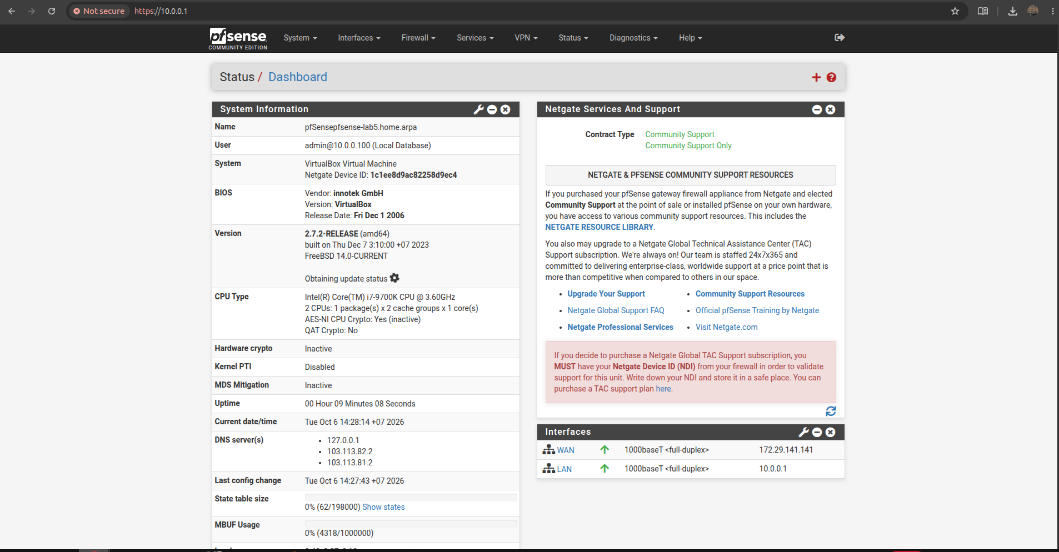
WAN em0, LAN em1, OPT1 em2.
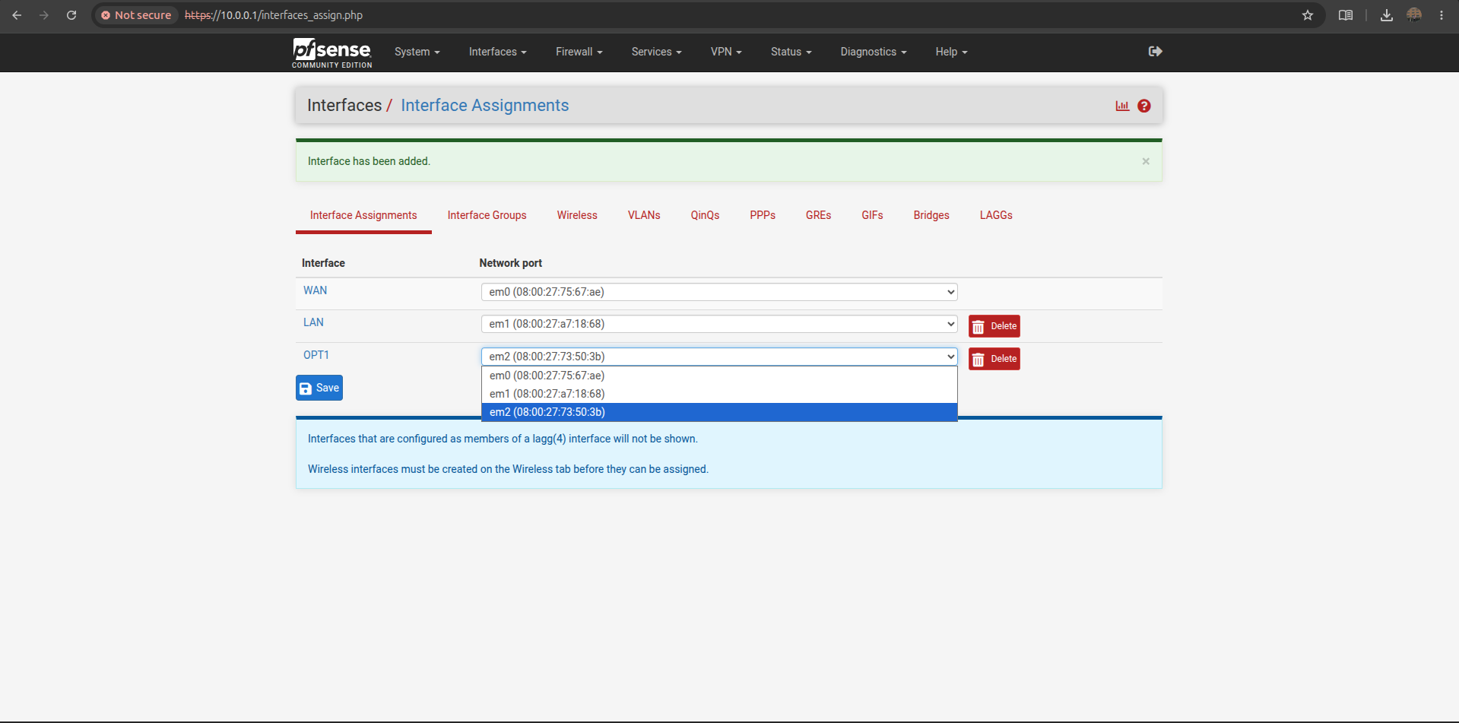
DMZ 172.16.0.1/16; gateway None.
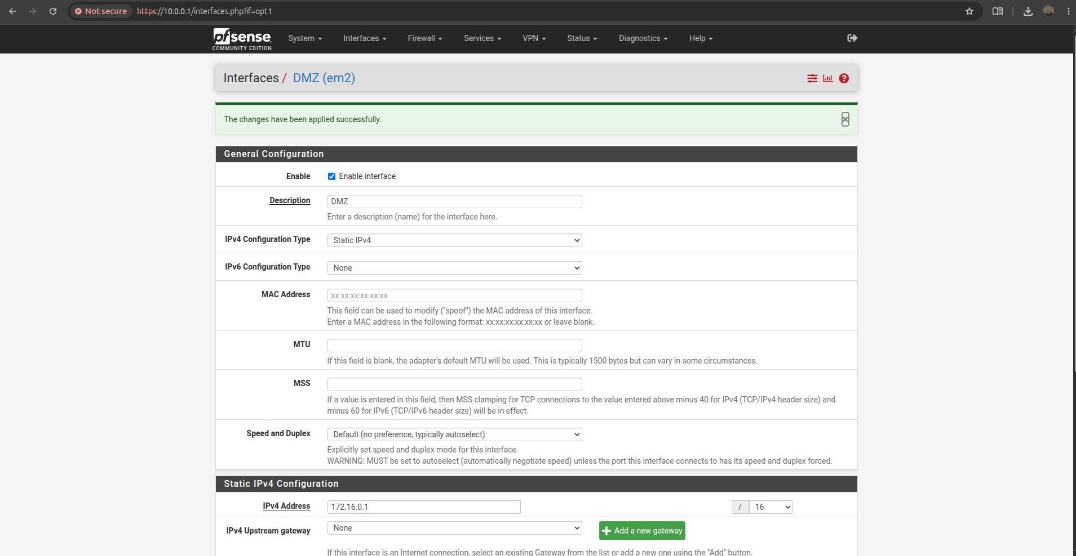
Hybrid Outbound NAT; Automatic Rules có LAN và DMZ.
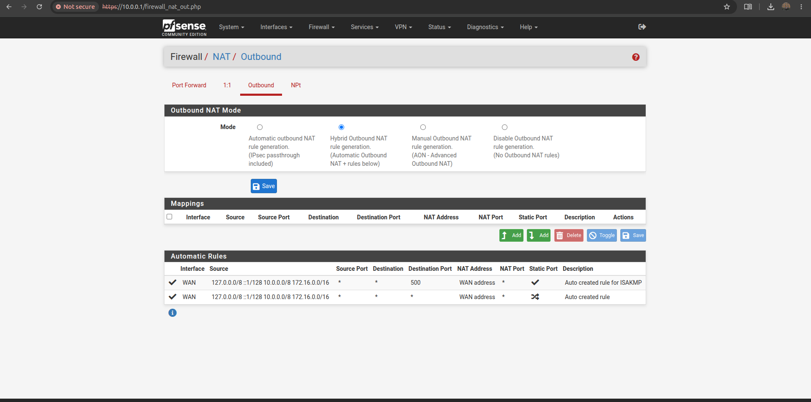
Rule nền tảng bật; hai default allow bị tắt; giữ Anti-Lockout.
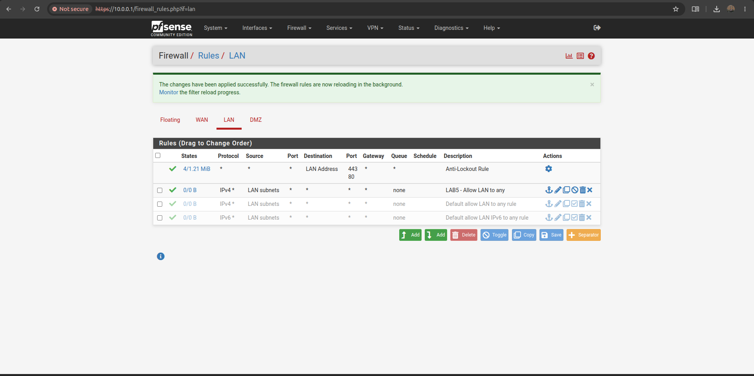
Ping từ WAN đến 8.8.8.8: 3/3 phản hồi, 0% mất gói.
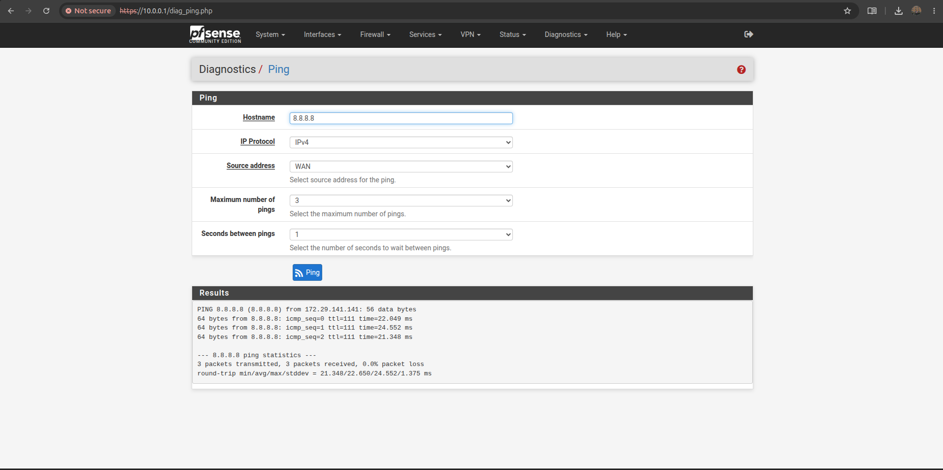

4. Phần chưa thực hiện
Chưa có Windows Server/DC, DMZ-Web/IIS và LAN-Test. Chưa kiểm thử bật/tắt rule LAN, chặn ICMP nhưng cho DNS/Web, chỉ một host ra Internet, cô lập DMZ, Port Forward và logging. Chưa có ảnh Reset States, checksum bộ cài và ba adapter VirtualBox. Ping phát sinh từ pfSense chỉ chứng minh đường WAN, không chứng minh rule LAN.

5. Trả lời câu hỏi lý thuyết

Vai trò NAT và firewall rule
NAT chuyển đổi địa chỉ/cổng; firewall rule quyết định cho phép hoặc chặn lưu lượng. Có NAT không đồng nghĩa lưu lượng được phép đi qua.

Vì sao tách Web/Mail/FTP vào DMZ?
DMZ tách dịch vụ tiếp nhận kết nối bên ngoài khỏi LAN. Khi máy chủ dịch vụ bị xâm nhập, rule cô lập hạn chế truy cập sang mạng nội bộ.

Block dưới Pass tổng quát thì sao?
Với rule interface thông thường, lưu lượng khớp Pass phía trên được cho phép, nên Block phía dưới không chặn được luồng đó.

Chặn ping nhưng vẫn cho web
Trên LAN tạo Block ICMP; Pass TCP/UDP đến cổng 53; Pass TCP đến cổng 80 và 443. Tắt rule allow rộng, Apply và Reset States trước khi kiểm thử mới.

Logging giúp gì?
Log cung cấp thời gian, interface, IP nguồn/đích, cổng và hành động để xác định lưu lượng bị chặn và đối chiếu rule gây ra kết quả.

Ít nhất ba biện pháp hardening
Đổi mật khẩu admin mạnh; giới hạn quản trị từ mạng tin cậy và giữ HTTPS; chỉ mở dịch vụ/cổng cần thiết; chặn DMZ sang LAN; sao lưu cấu hình an toàn và cập nhật phiên bản được hỗ trợ khi triển khai thực tế. Bản 2.7.2 trong bài chỉ dùng cho lab.

6. Lỗi gặp phải
Máy quay lại trình cài đặt sau reboot: tháo ISO và ưu tiên boot từ VDI; sau đó pfSense khởi động thành công. Hostname bị nhập nối vào tên cũ; chưa có ảnh xác nhận sau sửa.

